中国矿业大学2013～2014学年第二学期
《普通地质学》试卷（B）卷
考试时间：100分钟 考试方式：闭 卷
学院 班级 姓名 学号
题 号 | 一 | 二 | 三 | 四 | 五 | 总分
得 分
阅卷人
一、填空（每空1分，共20分）
1、外力地质作用包括风化作用_________、_________、_________、_________和块体运动。
2、矿物单体几何形态按照结晶习性可分为_________、_________和_________。
3、岩浆岩按SiO₂含量分为四类_________、_________、_________和_________。
4、岩层产状三要素分别为_________、_________和_________。
5、断层按两盘运移方向可分为_________、_________、_________和枢纽断层。
6、板块边界的类型包括_________、_________和_________。
二、名词解释（解释下列7个基本概念，每个2分，共14分）
克拉克值、矿物、断层落差、岩石地层单位、构造地震、岩层、风化壳、
三、判断题（共10分，正确打“√”，错误打“×”）
1、“碟”形河谷形成于平原地区。 （ ）
2、河流阶地是河流侧蚀作用的一种表现形式。 （ ）
3、“U”型谷又称冰蚀谷。 （ ）
4、石钟乳是地下水化学沉积作用的结果。 （ ）
5、海蚀崖和海蚀柱是岩石型海崖常见的地貌特征。 （ ）
6、平坦海岸上高潮面和低潮面之间地带称为潮坪。 （ ）
7、黄土高原是“风吹来的高原”。 （ ）
8、蠕动是岩体或土体整体十分缓慢地向下移动，不属于块体运动。（ ）
9、地球上被海洋覆盖的部分属于洋壳。 （ ）
10、煤是矿物。 （ ）
四、问答题（共40分）
1、简述地质学的研究内容。(10分)
2、沉积岩层接触关系类型及其代表的地质作用过程。（10分）
3、简述竹叶状灰岩的形成过程。（10分）
4、简述变质作用基本类型及特点（10分）
五、读图题（共16分）
阅读高峰地区剖面示意图，指出图中各地层间的接触关系，所存在的构造现象并加以描述，文字说明该区志留纪-白垩纪的地质演化史。
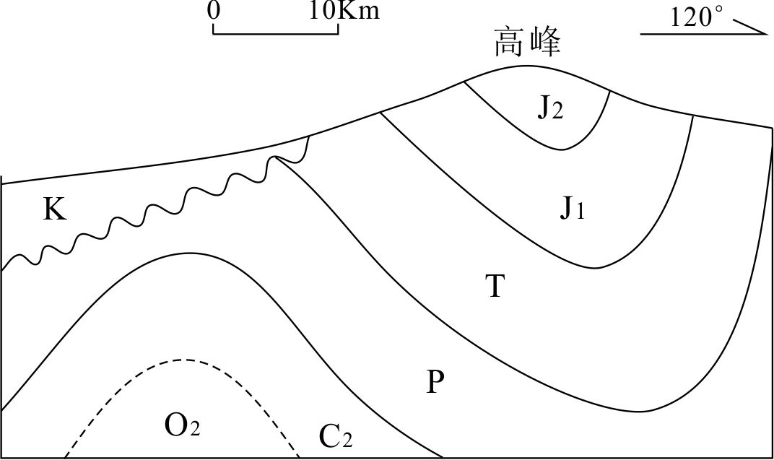
《普通地质学》试卷（B）参考答案
一、填空题
1、剥蚀作用、搬运作用、沉积作用、固结成岩作用；
2、一向延长、两向延展、三向近等；
3、酸性、中性、基性、超基性；
4、走向、倾向、倾角；
5、正断层、逆断层、平移断层；
6、平移型、离散型、汇聚型；

二、名词解释
1、克拉克值：国际上把元素在地壳中平均质量分数称为克拉克值，又称地壳元素的丰度。
2、矿物：自然产出且内部质点排列有序的均匀固体，其化学成分一定并可用化学式表达。
3、断层：岩石破裂，并沿破裂面两侧的岩块有明显相对滑动者为断层。
4、岩石地层单位：根据地层的岩性特征在垂直方向上的差异划分出来的地层单位。
5、构造地震：位于地下的刚性岩石，受力突然发生错断引起的地震快速震动。
6、层理：由岩石不同部分的颜色、矿物成分、结构等所表现出的差异而引起的沉积岩的成层性。
7、风化壳：残积物和土壤在大陆地壳表层构成了一层不连续的薄壳，称为风化壳。

三、判断题
1、√ 2、× 3、√ 4、√ 5、√ 6、√ 7、√ 8、× 9、× 10、×

四、问答题
1、简述地质学的研究内容。(10分)
答：（1）地球的物质组成，目前主要是地壳和上地幔的物质组成，包括元素、矿物、岩石、建造等不同尺度；
（2）岩石或建造在地壳中以及在整个地球内部的空间分布，即阐明地壳及地球的构造特征，阐明其形成条件与演变规律；
（3）研究地球的历史，主要是35亿年以来的历史；
（4）研究地质学的应用问题，包括资源、人类工程活动、环境及灾害等方面；
（5）地质学的研究方法与手段。
2、沉积岩层接触关系类型及其代表的地质作用过程。（10分）
答：同一地区不同地质时期遭受不同的地质运动形成不同特征的地质构造，造成新老地层之间不同的接触关系，主要有以下三种：
（1）整合接触：相邻地层的产状一致，其岩性和生物演化连续渐变、沉积作用未间断。这种接触关系表明该两地层在构造运动中处于持续下降或是持续上升（水体中沉积，水深变浅）的地质背景下沉积物的连续沉积形成的，地壳活动较弱，地层相对稳定（3分）。
（2）平行不整合接触（假整合接触）：相邻地层产状一致，但其分界面为沉积作用间断面。其不整合面为剥蚀面，产状有下伏地层岩层产状一致。该接触关系表示地层形成以后，地壳均匀抬升，使得地层遭受剥蚀，形成剥蚀面，随后地壳均衡下降，在剥蚀面上重新接受沉积形成上覆岩层（3分）。
（3）不整合接触（角度不整合接触）：相邻地层产状不一致，期间有剥蚀面相分隔。上覆岩层与下伏岩层的产状不一致。不整合接触表示地层形成以后受到强烈的构造运动而褶皱隆起遭受剥蚀，形成剥蚀面，然后地壳下降在剥蚀面上接受沉积形成新的地层（4分）。
3、简述竹叶状灰岩的形成过程。（10分）
答：干旱炎热的气候条件下，水动力弱的海水中CaCO₃过饱和产生灰泥沉积，尚未完全固结的薄层灰泥，因风暴作用被打碎后，水体归于平静，灰岩碎片重新叠置堆积，同时灰泥继续沉淀于碎片间的空隙，后经成岩作用形成竹叶状灰岩，如果期间曾暴露地表则形成带氧化边的竹叶状灰岩。

4、简述变质作用基本类型及特点。（10分）
答：接触变质作用：发生在侵入岩与围岩之间的接触带上，主要受岩浆散发出的热和挥发分影响，具有高温低压特点；
区域变质作用：发生在地下一定深度的广泛区域，主要受温度、压力和化学活动性流体，具有时间漫长、温度和压力作用范围大的特点；
混合岩化作用：在区域变质的基础上，热液和重熔岩浆以各种方式（包括渗透、扩散和交代等）改变原岩的物质组成和结构构造，由变质岩和脉体组成，是区域变质及熔浆和热液的双重作用的结果；
动力变质作用：发生在断裂带两侧，是构造运动导致的，使原岩发生破碎、变形和重结晶。

五、读图题
答：
地层接触关系（4分）
图中地层发育有三种接触关系，上石炭统、二叠系、三叠系，下侏罗统与中侏罗统间为整合接触关系；中奥陶统与上石炭统间为平行不整合接触关系；白垩系与中侏罗统间为角度不整合接触关系。
构造及描述（6分）
由NW至SE发育高峰直立背斜、高峰斜歪向斜。
高峰直立背斜：位于高峰NW麓，核部地层中奥陶统，两翼地层由上石炭统和二叠系组成，倾角相等，轴面直立，枢纽呈NE延伸，与高峰向斜呈平行展布，形成于中侏罗世之后，白垩纪之前；
高峰斜歪向斜：位于高峰，核部地层中侏罗统，两翼地层由三叠系和下侏罗统组成，SE翼地层陡，NW翼地层倾角较缓，轴面斜歪，倾向S，枢纽呈近EW延伸，与邻近褶皱和断层呈平行展布，形成于中侏罗世之后，白垩纪之前；

地质演化史（6分）
可划分为三个构造层，中奥陶统、上石炭统-中侏罗统、白垩系，对应的地质演化如下：
中奥陶世，该区稳定下降接受沉积；
晚奥陶世-早石炭世，稳定上升缺失上奥陶统-下石炭统；
晚石炭世-中侏罗世，稳定下沉接受沉积；
晚侏罗世，抬升并受到NW-SE向挤压，造成上侏罗统缺失，并发育高峰向斜等挤压型构造；
白垩纪，下降接受沉积；
新生代以来，该地区一直处于抬升剥蚀状态。

